王泽锋

项目需求：

页面1：Logo页，显示动画，三秒自动跳转。

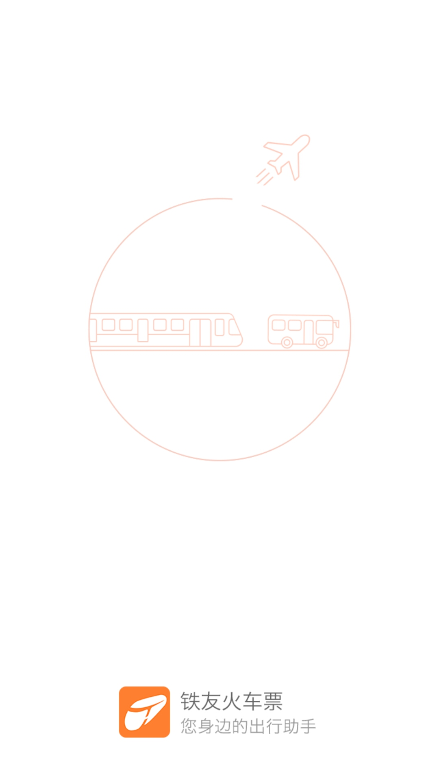

页面2：ViewPager引导页，只运行一次，最后一个页面点击跳转到登录页

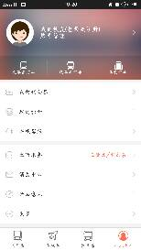

页面3：火车票查询，分站站查询，查询结果列表显示（车次，始发站-终点

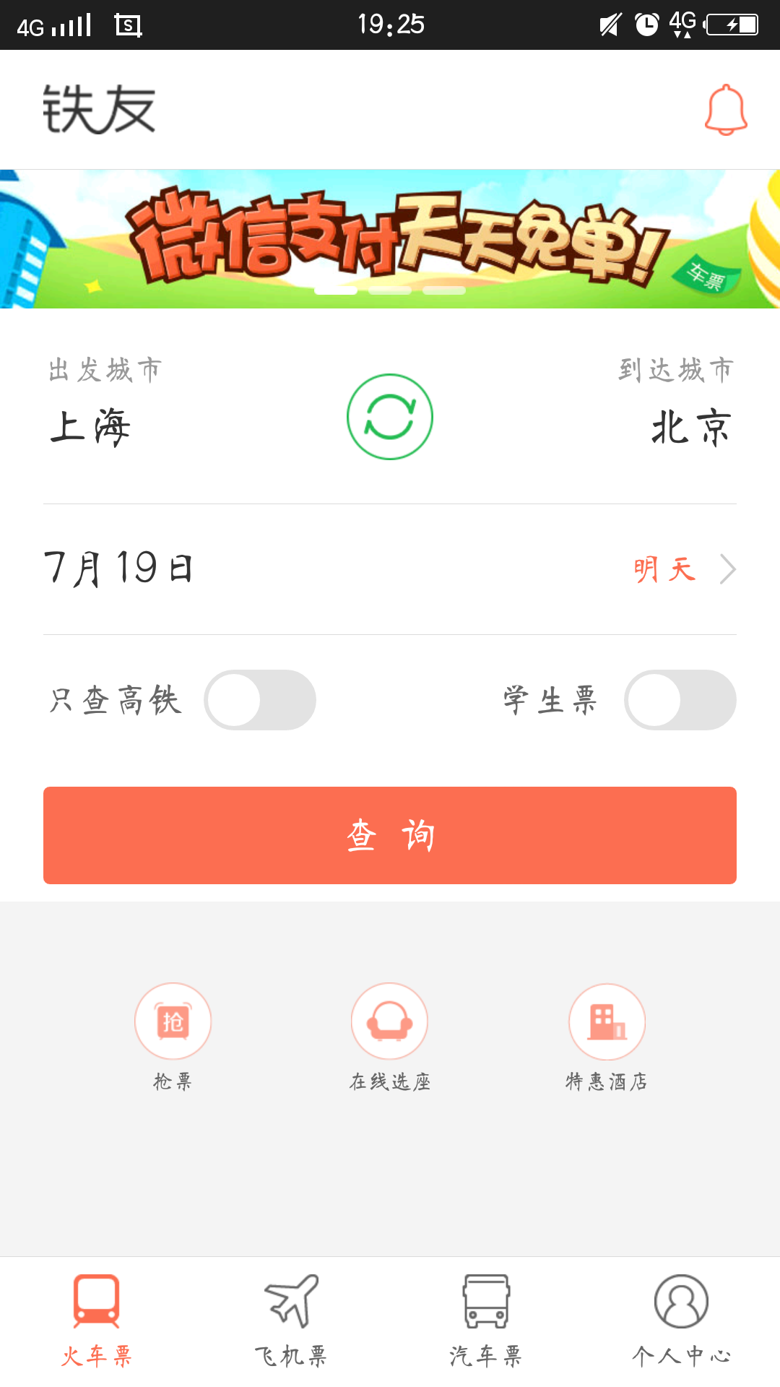

站，时长），点击后跳转显示详细站站信息

功能项：功能页，侧滑，侧滑页显示当前登陆账号

页面4：飞机票查询，分站站查询，查询结果列表显示（时间，始发站-终点

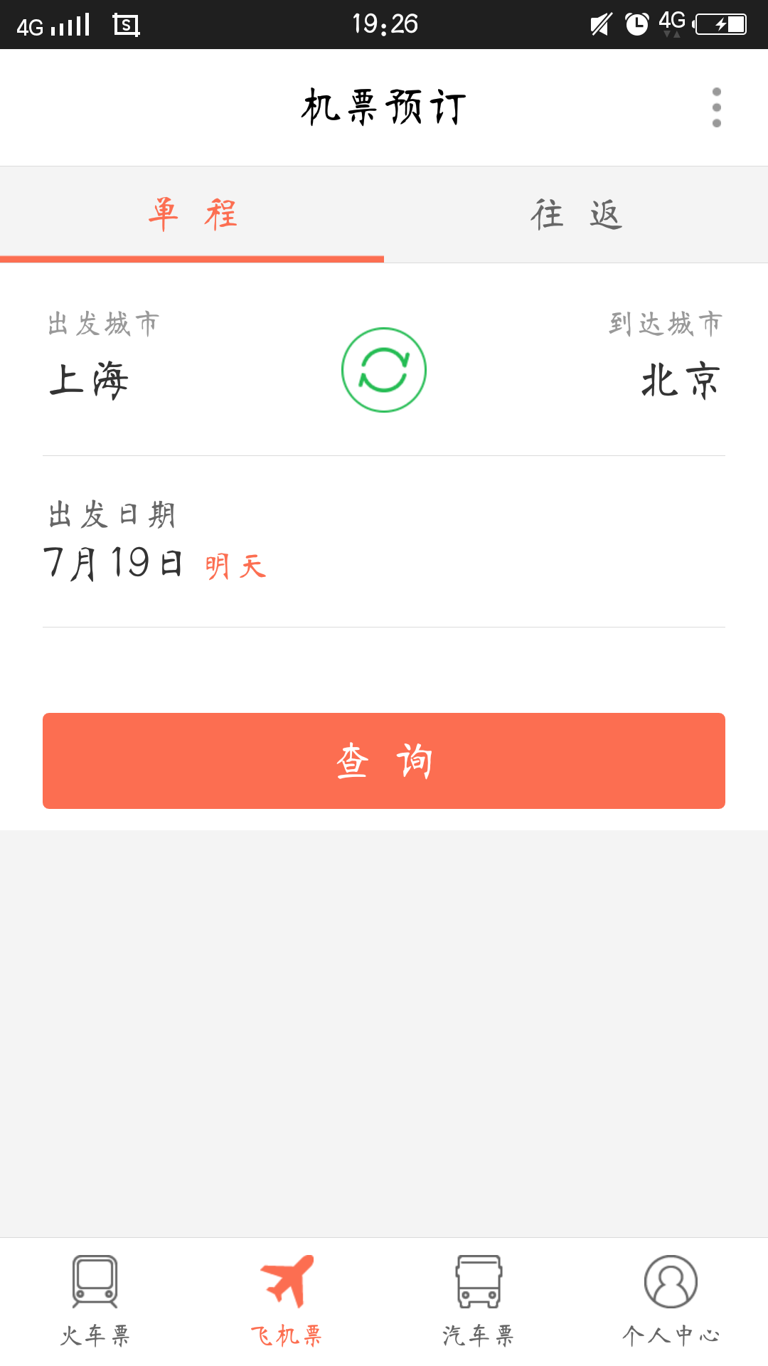

站，时长），点击后跳转显示详细站站信息

页面5：汽车票查询，分站站查询，查询结果列表显示（时间，始发站-终点

站），点击后跳转显示详细站站信息

